МУНИЦИПАЛЬНОЕ БЮДЖЕТНОЕ ОБЩЕОБРАЗОВАТЕЛЬНОЕ УЧРЕЖДЕНИЕ

«ГЛЯДЕНСКАЯ СРЕДНЯЯ ОБЩЕОБРАЗОВАТЕЛЬНАЯ ШКОЛА»

**662220, Красноярский край, Назаровский район, п. Глядень, ул. Новая 28,**

**Телефон: (8-39-155) 94-1-41,**

**Email:** [glyaden@mail.ru](mailto:glyaden@mail.ru)

Помните, что образованный человек — тот,

кто знает, где найти то, чего он не знает.

Г. Зиммель

# Аналитический отчёт

# по результатам образовательной деятельности

# по формированию функциональной грамотности

# 2023-2024 учебный год

Директор МБОУ «Гляденская СОШ»: Прохоренко Людмила Викторовна

Заместитель директора по УВР: Белошапкина Марина Александровна

П. Глядень

**Анализ результатов формирования функциональной грамотности**

Одним из приоритетных направлений повышения качества образования является формирование функциональной грамотности учащихся. Для реализации данного направления в ОУ были проведены следующие мероприятия:

**1. Подготовлены нормативные документы:**

* приказ от 30.08.2023 г. «О реализации мер, направленных на повышение функциональной грамотности учащихся МБОУ «Гляденская СОШ»;
* приказ от 30.08.2023 г. «О назначении ответственного»;
* план мероприятий («дорожная карта») по формированию и оценке функциональной грамотности обучающихся.

В соответствии с планом мероприятий по формированию функциональной грамотности учащихся МБОУ «Гляденская СОШ» в 2023-2024 учебном году были поставлены следующие цели и задачи:

**Цель:** создание условий для формирования функциональной грамотности среди обучающихся МБОУ «Гляденская СОШ» посредством актуализации межпредметных связей в образовательном процессе.

**Задачи:**

1. Рассмотреть теоретические аспекты процесса формирования функциональной грамотности.
2. Выявить возможности активизации межпредметных связей как условие формирования функциональной грамотности обучающихся.
3. Выявить затруднения и проблемы, имеющие место в реализации ФГОС, для принятия своевременных мер по обеспечению успешного выполнения задачи повышения качества образования.
4. Разработать различные механизмы для реализации системы мер по формированию функциональной грамотности обучающихся.
5. Провести диагностику сформированности функциональной грамотности обучающихся.
6. Совершенствовать содержание учебно-методического комплекса и формы преподавания для развития функциональной грамотности обучающихся.
7. Пополнить и актуализировать банк заданий и межпредметных технологий для формирования функциональной грамотности обучающихся.
8. Улучшить качество внеурочной и внеклассной работы.

**2. Проведены организационные мероприятия:**

* создана рабочая группа по оценке формирования ФГ:

|  |  |  |  |
| --- | --- | --- | --- |
| 1. | Прохоренко Людмила Викторовна | Директор |  |
| 2. | Белошапкина Марина Александровна | Заместитель директора по УВР | Критическое мышление |
| 3. | Алисова Оксана Александровна | Заместитель директора по ВР |  |
| 4. | Ничковская Валентина Евгеньевна | Руководитель ШМО учителей начальных классов | Читательская грамотность, математическая грамотность, естественно-научная грамотность |
| 5. | Атопшева Ирина Геннадьевна | Руководитель центра образования естественно-научной и технологической направленностей «Точка роста» | Естественно-научная грамотность, глобальные компетенции |
| 6. | Степанова Татьяна Ивановна | Учитель математики | Финансовая грамотность |
| 7. | Лукьянцева Наталья Васильевна | Учитель информатики | Информационная грамотность |
| 8. | Белошапкина Ольга Павловна | Учитель математики | Математическая грамотность |
| 9. | Верц Людмила Петровна | Учитель русского языка и литературы | Читательская грамотность |

* план мероприятий («дорожная карта»), направленный на формирование и оценку функциональной грамотности обучающихся, определены ответственные лица.

**3. Проведена информационно-разъяснительная работа:**

* организовано размещение информации о формировании функциональной грамотности обучающихся на официальном сайте МБОУ «Гляденская СОШ»;
* проведены образовательные мероприятия в 1-11 классах по формированию ФГ;
* проведены обучающие и просветительские мероприятия для родителей.

**4. Организовано методическое сопровождение:**

* обеспечена поддержка педагогических работников по включению в образовательный процесс заданий по формированию ФГ.
* Организовано участие во Всероссийской метапредметной олимпиаде «Команда большой страны» - интеллектуальное соревнование школьных педагогических команд. Содержание заданий было направлено на проверку умений по читательской, математической финансовой и естественно-научной грамотности. Задания отличались сложностью, множественным выбором, нестандартной формулировкой. Команда учителей [выполнила все задания](https://glyaden-schol.ucoz.ru/0-0_novocs/71/24125.jpg) и набрала 44 балла.

**5. Мероприятия, организованные в 2023-2024 учебном году с учащимися по формированию ФГ:**

В октябре-декабре 2023 года на платформе «Российская электронная школа» (РЭШ) для учащихся 8-9 классов проводились диагностические работы формированию ФГ.

**А)** **Цель диагностической работы**: оценить уровень сформированности читательской грамотности для решения математических задач как составляющей функциональной грамотности 9 -х классов.

**Сроки**: 23.10.23 г. (9 кл).

**Методы контроля**: метапредметная диагностическая работа (математическая грамотность).

Согласно графику контроля качества образования, в рамках реализации плана работы по организации изучения читательской и математической грамотности в школе был проведен мониторинг уровня форсированности математической грамотности учащихся 9 х классов.

**Результаты выполнения диагностической работы по математической грамотности обучающимися 9 классов:**

В диагностической работе приняли участие 24 обучающихся 9 классов (из 28 человек).

Распределение результатов участников диагностической работы по уровням сформированности показаны в таблице.

**Анализ результатов математической грамотности 9 класс:**

|  |  |  |  |  |  |  |  |
| --- | --- | --- | --- | --- | --- | --- | --- |
| Класс | Кол-во учащихся | Кол-во уч-ся, выполнявших работу | Результат | | | | |
| Недостаточный | Низкий | Средний | Повышенный | Высокий |
| 9 | 28 | 24 | 1 | 7 | 12 | 4 | 0 |

**Анализ заданий диагностической работы по математической грамотности в 9 классе**

|  |  |  |  |  |  |  |  |  |
| --- | --- | --- | --- | --- | --- | --- | --- | --- |
| № задания | **1** | **2** | **3** | **4** | **5** | **6** | **7** | **8** |
| Справились с заданием | 14 | 23 | 11 | 16 | 18 | 21 | 4 | 14 |
| % справившихся | 58 | 96 | 46 | 67 | 75 | 88 | 17 | 58 |

**Выводы и рекомендации:**

1. Анализ результатов диагностической работы подтвердил качество контрольных материалов. Подготовленные КИМ позволяют объективно оценить уровень достижения обучающимися проверяемых умений.

2. Итоги выполнения диагностической работы в 9-м классе: 50 % учащихся продемонстрировали базовый (средний) уровень подготовки и 17% – повышенный уровень.

3. Результаты выполнения диагностической работы показывают, что наиболее успешно учащиеся справляются с заданиями, где необходимо находить и извлекать одну единицу информации; работать с графической информацией.

4. По итогам диагностики отмечаются дефициты в выполнении заданий, требующих понимать коммуникативное намерение автора, назначение текста.

Также нужно отметить у ряда обучающихся возникшие трудности в осмыслении прочитанного, в отсутствии умения формулировать на основе полученной из текста информации собственную гипотезу, прогнозировать события, течение процесса, результаты эксперимента на основе информации текста.

По результатам диагностики можно рекомендовать в дальнейшей работе по формированию математической грамотности учащихся необходимо включать задания на отработку таких умений, как:

- для 9 класса:

* Понимать графическую информацию.
* Находить и извлекать одну единицу информации.
* Делать выводы на основе сравнения данных.
* Устанавливать связи между событиями или утверждениями (причинно-следственные отношения, отношения аргумент – контраргумент, тезис – пример, сходство – различие и др.).
* Использовать информацию из текста для решения практической задачи с привлечением фоновых знаний.
* Использовать информацию из текста для решения практической задачи без привлечения фоновых знаний.

**Б) Цель диагностической работы**: оценить уровень сформированности читательской грамотности как составляющей функциональной грамотности 8-го класса.

**Сроки**: 27.12.23 г. (8 кл).

**Методы контроля**: диагностическая работа (читательская грамотность).

Согласно графику контроля качества образования, в рамках реализации плана работы по организации изучения читательской грамотности в школе был проведен мониторинг уровня сформированности ЧГ учащихся 8-го класса.

**Результаты выполнения диагностической работы обучающимися 8 класса:**

В диагностической работе приняли участие 18 обучающихся 8 класса (из 21-го).

Распределение результатов участников диагностической работы по уровням сформированности показаны в таблице.

**Анализ заданий диагностической работы по читательской грамотности в 8 классе:**

|  |  |  |  |  |  |  |  |  |  |  |  |  |  |  |  |  |
| --- | --- | --- | --- | --- | --- | --- | --- | --- | --- | --- | --- | --- | --- | --- | --- | --- |
| № задания | **1** | **2** | **3** | **4** | **5** | **6** | **7** | **8** | **9** | **10** | **11** | **12** | **13** | **14** | **15** | **16** |
| Справились с заданием | 16 | 16 | 16 | 15 | 17 | 9 | 13 | 17 | 10 | 17 | 15 | 16 | 15 | 14 | 5 | 4 |
| % справившихся | 89 | 89 | 89 | 83 | 94 | 60 | 72 | 94 | 56 | 94 | 83 | 89 | 83 | 78 | 28 | 22 |

**Выводы и рекомендации:**

Анализ полученных результатов ЧГ позволяет сделать следующие выводы:

- из 21 человека работу выполнили 18 человек (3 болеют).

Из 18 человек: повышенный уровень имеют 56%, высокий уровень -22%, средний уровень - 6%, низкий уровень - 6%, недостаточный уровень - 11%

По результатам диагностики можно рекомендовать в дальнейшей работе по формированию ЧГ учащихся необходимо включать задания на отработку данных умений.

**В) Цель диагностической работы**: оценить уровень сформированности естественно-научной грамотности как составляющей функциональной грамотности 8-го класса.

**Сроки**: 27.12.23 г. (8 кл).

**Методы контроля**: диагностическая работа (естественно-научная грамотность).

Согласно графику контроля качества образования, в рамках реализации плана работы по организации изучения естественно-научной грамотности в школе был проведен мониторинг уровня сформированности естественно-научной грамотности учащихся 8-го класса.

**Результаты выполнения диагностической работы** по естественно-научной **грамотности обучающимися 8 класса:**

В диагностической работе приняли участие 19 обучающихся 8 класса (из 21-го).

Распределение результатов участников диагностической работы по уровням сформированности показаны в таблице.

**Анализ заданий диагностической работы по естественнонаучной грамотности в 8 классе:**

|  |  |  |  |  |  |  |  |  |  |
| --- | --- | --- | --- | --- | --- | --- | --- | --- | --- |
| № задания | **1** | **2** | **3** | **4** | **5** | **6** | **7** | **8** | **9** |
| Справились с заданием | 13 | 5 | 12 | 10 | 9 | 5 | 8 | 4 | 9 |
| % справившихся | 68 | 26 | 63 | 52 | 47 | 26 | 42 | 21 | 47 |

**Выводы и рекомендации:**

Анализ полученных результатов естественнонаучной грамотности позволяет сделать следующие выводы:

- из 21 человека работу выполнили 19 человек (2 болеют).

Из 19 человек: повышенный уровень имеют 15%, высокий уровень-5%, средний уровень-15%, низкий уровень- 21%, недостаточный уровень- 42%.

Результаты выполнения диагностической работы показывают, что наиболее успешно учащиеся справляются с заданиями: Делать и научно обосновывать прогнозы о протекании процесса или явления, описывать и оценивать способы, которые используют учёные, чтобы обеспечить надёжность данных и достоверность объяснений.

По итогам диагностики отмечаются дефициты в выполнении следующих заданий: Объяснять принцип действия технического устройства или технологии, предлагать или оценивать способ научного исследования данного вопроса, распознавать, использовать и создавать объяснительные модели и представления, распознавать допущения, доказательства и рассуждения в научных текстах.

По результатам диагностики можно рекомендовать в дальнейшей работе по формированию естественнонаучной грамотности учащихся необходимо включать задания на отработку данных умений.

**6. Краевые диагностические работы (КДР 6 по читательской грамотности):**

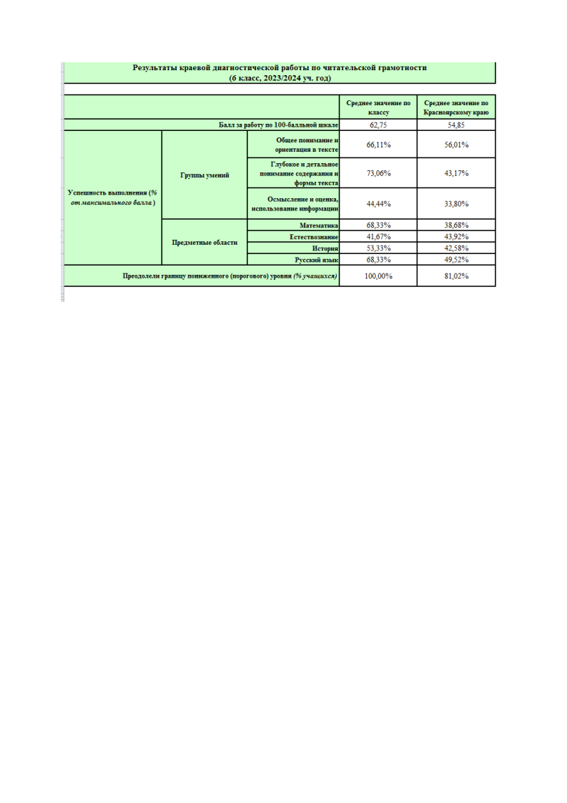

**Уровни достижения**

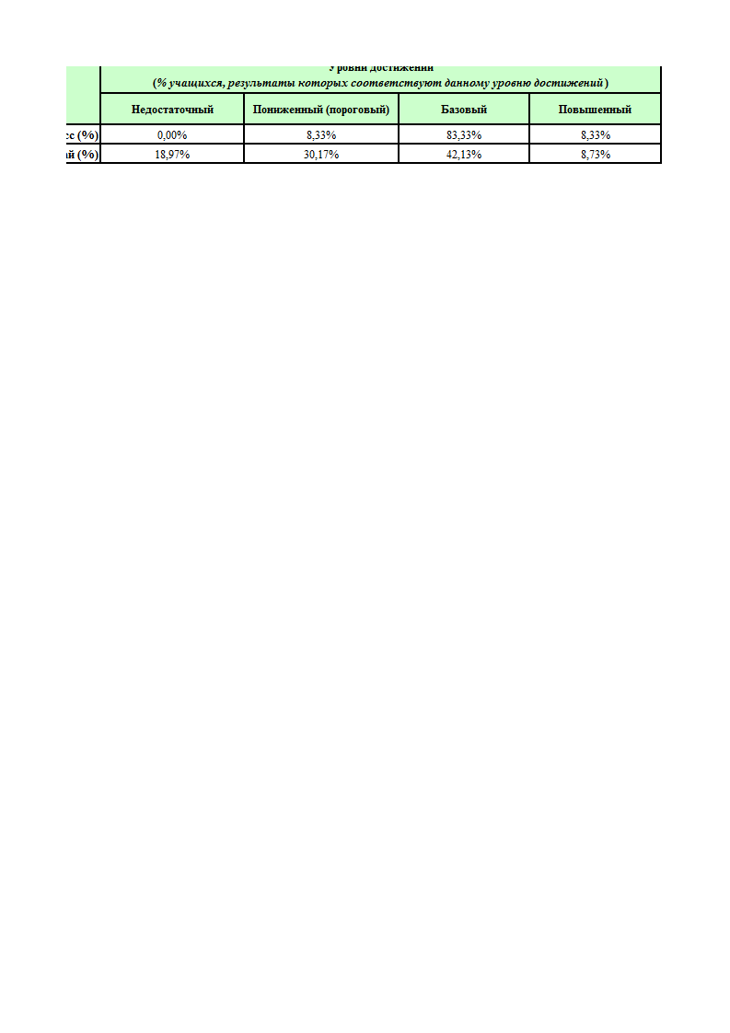

По результатам анализа КДР 6 по читательской грамотности были выявлены дефициты и разработаны памятки «Приёмы работы с текстом» по работе с текстом по формированию ФГ на уроках (1-11 класс):

1. Дайте ответ на основе текста..
2. Опираясь на тест, объясни…
3. Объясни, почему ты так считаешь.
4. Зачем…
5. Приведи примеры-аргументы из жизненного опыта.
6. Найти факты из текста.
7. Как соотносятся 2 текста:

А) словесный +словесный

Б) словесный + рисунок

В) рисунок + рисунок

Г) таблица+ текст…

8. Задания на воображение.

**7) Формирование естественно-научной грамотности в центре образования «Точка роста»:**

|  |  |  |  |  |  |  |
| --- | --- | --- | --- | --- | --- | --- |
| Класс//группа | Учитель//наставник | Название курса | Количество часов в неделю* | Расписание  занятий | Продукт | Количество работ на НПК (план) |
| 1 класс | Волкова Т.Н.  Тьюторы – учащиеся 10-11 класса | ФГ  «Я познаю мир» | Один раз в месяц | Первая неделя | Учебное исследование (проект) | 1 |
| 2 класс | Цыганкова М.А.  Тьюторы – учащиеся 10-11 класса | ФГ  «Я познаю мир» | Один раз в месяц | Вторая неделя | Учебное исследование (проект) | 1 |
| 3 класс | Тришканёва И.В.  Тьюторы – учащиеся 10-11 класса | ФГ  «Я познаю мир» | Один раз в месяц | Третья неделя | Учебное исследование (проект) | 1 |
| 4 А класс | Казакова Е.А.  Тьюторы – учащиеся 10-11 класса | «Юный исследователь» (проектно-исследовательская деятельность) | 1 час | Последняя пятница каждого месяца | Учебное исследование (проект) | 1 |
| 4 Б класс | Лубышева В.А.  Тьюторы – учащиеся 10-11 класса | «Юный исследователь» (проектно-исследовательская деятельность) | 1 час | Последняя пятница каждого месяца | Учебное исследование (проект) | 1 |
| 4 класс  (Антроповская НОШ) | Бочарова Е.А.  Тьюторы – учащиеся 10-11 класса | «Юный исследователь» (проектно-исследовательская деятельность) | 1 час | По согласованию | Учебное исследование (проект) | 1 |
| 4 класс (Кибитенская НОШ) | Лубышева О.В.  Тьюторы – учащиеся 10-11 класса | «Юный исследователь» (проектно-исследовательская деятельность) | 1 час | По согласованию | Учебное исследование (проект) | 1 |
| 5 А класс | Белошапкина М.А. | «Наука вокруг нас» | 1 час | Четверг (1-3),  7 урок | Учебное исследование (проект) | 1 |
| 5 Б класс | Белошапкина М.А. | «Наука вокруг нас» | 1 час | Четверг,  7 урок (2-4) | Учебное исследование (проект) | 1 |
| 6 класс | Заголько С.А. | «Экология здоровья» | 2 часа | Вторник,  7 урок | Учебное исследование (проект) | 2 |
| 7 класс | Корнилов В.В. | «Агроробототехника» | 1 час | Среда,  7 урок | Учебное исследование (проект) | 1 |
| 8 класс | Цехош И.Н. | «Занимательная химия» | 2 часа | Суббота | Учебное исследование (проект) | 2 |
| 9 А класс | Торбина Н.В. | «Технология +» | 1 час | Пятница | Учебное исследование (проект) | 1 |
| 9 Б класс | Торбина Н.В. | «Технология +» | 1 час | Пятница | Учебное исследование (проект) | 1 |
| 10 класс | Атопшева И.Г. | «Цифровые датчики в экологии» | 1 час | Суббота | Учебное исследование (проект) | 1 |
| 11 класс | Атопшева И.Г. | «Цифровые датчики в экологии» | 1 час | Суббота | Учебное исследование (проект) | 1 |
| ГКП,  1-9 класс (Антроповская НОШ) | Щербакова А.В. | «Занимательная физика» | 2 часа | Среда | Учебное исследование (проект) | 2 |
| **ИТОГО:** |  |  |  |  |  | **20** |

*Предусмотрена модульная организация проектно-исследовательской деятельности.

**Мероприятия по формированию функциональной грамотности, организованные на базе центра образования «Точка роста»:**18.01.2024 г. [Микромир вокруг нас](https://glyaden-schol.ucoz.ru/news/mikromir_vokrug_nas/2024-01-18-5615)

12.12.2023 г. [Почему магниты притягивают предметы?](https://glyaden-schol.ucoz.ru/news/pochemu_magnity_pritjagivajut_predmety/2023-12-12-5432)

06.12.2023 г. [Работали в «Точке роста»](https://glyaden-schol.ucoz.ru/news/rabotali_v_tochke_rosta/2023-12-06-5382)

30.11.2023 г. [Вода-источник жизни](https://glyaden-schol.ucoz.ru/news/voda_istochnik_zhizni/2023-11-30-5344)

20.11.2023 г. [Преимущество цифрового оборудования](https://glyaden-schol.ucoz.ru/news/preimushhestvo_cifrovogo_oborudovanija/2023-11-20-5261)

16.11.2023 г. [Практический эксперимент](https://glyaden-schol.ucoz.ru/news/prakticheskij_ehksperiment/2023-11-16-5222)

14.11.2023 г. [Урок биологии о теме «Эксперимент в биологии»](https://glyaden-schol.ucoz.ru/news/urok_biologii_o_teme_ehksperiment_v_biologii/2023-11-14-5194)

12.11.2023 г. [Полезна ли газировка?](https://glyaden-schol.ucoz.ru/news/polezna_li_gazirovka/2023-11-12-5180)

09.11.2023 г. [В рамках реализации дополнительной образовательной программы](https://glyaden-schol.ucoz.ru/news/v_ramkakh_realizacii_dopolnitelnoj_obrazovatelnoj_programmy/2023-11-09-5164)

25.10.2023 г. [Первоклашки посетили центр «Точка роста»](https://glyaden-schol.ucoz.ru/news/pervoklashki_posetili_centr_tochka_rosta/2023-10-25-5101)

23.10.2023 г. [Исследовательское внеурочное занятие в 4 «Б» классе](https://glyaden-schol.ucoz.ru/news/issledovatelskoe_vneurochnoe_zanjatie_v_4_b_klasse/2023-10-23-5075)

23.10.2023 г. [Знакомство с необычным кабинетом](https://glyaden-schol.ucoz.ru/news/znakomstvo_s_neobychnym_kabinetom/2023-10-23-5070)

19.10.2023 г. [Как сделать урок интересным?](https://glyaden-schol.ucoz.ru/news/kak_sdelat_urok_interesnym/2023-10-19-5051)

17.10.2023 г. [Используем оборудование «Точки Роста» на уроках](https://glyaden-schol.ucoz.ru/news/ispolzuem_oborudovanie_tochki_rosta_na_urokakh/2023-10-17-5040)

12.10.2023 г. [Будущие исследователи](https://glyaden-schol.ucoz.ru/news/budushhie_issledovateli/2023-10-12-5007)

11.10.2023 г. [Необычный урок математики в 3 классе](https://glyaden-schol.ucoz.ru/news/neobychnyj_urok_matematiki_v_3_klasse/2023-10-11-5001)

03.10.2023 г. [Знакомство с центром «Точка роста»](https://glyaden-schol.ucoz.ru/news/znakomstvo_s_centrom_tochka_rosta/2023-10-03-4973)

**8) Мероприятия по формированию финансовой грамотности:**

Отчёт о прохождении мониторинга по функциональной грамотности[https://forms.yandex.ru/cloud/651b787dc09c02b9ae7b3432/](https://vk.com/away.php?to=https%3A%2F%2Fforms.yandex.ru%2Fcloud%2F651b787dc09c02b9ae7b3432%2F&cc_key=) **(**октябрь, 2023 г.): 31 педагог, 92 родителя (всего 128 человек).

В рамках всероссийского образовательного проекта «Урок цифры» на уроках информатики были проведены мероприятия по теме «Облачные технологии: в поисках снежного барса». Урок «Облачные технологии» направлен на развитие ключевых компетенций цифровой экономики у школьников. Ознакомление обучающихся с устройством нейросетей, облачных сервисов и дата-центров, объяснение принципов работы алгоритмов компьютерного зрения, демонстрацию технологий, позволяющих отличать одно животное от другого и изучать их повадки в дикой природе:

<https://glyaden-schol.ucoz.ru/news/urok_cifry/2023-11-24-5304>

<https://glyaden-schol.ucoz.ru/news/urok_cifry/2023-12-01-5354> - 2 класс,

<https://glyaden-schol.ucoz.ru/news/urok_cifry_ot_jandeksa/2023-12-04-5364> - 4 А класс,

<https://glyaden-schol.ucoz.ru/news/tekhnologii_kotorye_predskazyvajut_pogodu/2023-01-24-4131>

<https://glyaden-schol.ucoz.ru/news/urok_cifry/2023-12-03-5361> - 3 класс.

**9) Формирование функциональной грамотности во внеурочной деятельности:**

Внеурочная деятельность «Разговор о важном» - «Налоговая грамотность» (1-11 класс)

- <https://glyaden-schol.ucoz.ru/news/pogovorim_o_vazhnom/2024-01-15-5589>

**10) Формирование глобальных компетентностей:**

Проведены тематические классные часы, акции о проблемах окружающего мира. Глобальная компетентность – это многогранная пожизненная цель обучения.

В течение первого полугодия 2023-2024 года в процессе реализации плана мероприятий по функциональной грамотности учителями 2-9 классов проводились уроки с применением упражнений из электронного банка заданий на сайте РЭШ.

**Выводы:**

В своей работе учителя эффективно используют формы, методы, приемы, позволяющие активизировать познавательную деятельность обучающихся, применяют современные образовательные технологии, грамотно выстраивают структуру учебного занятия, позволяющую формировать и развивать функциональную грамотность обучающихся.

Организованная данным образом работа позволила обучающимся ориентироваться в своей системе знаний, отличать новое от уже известного, добывать новые знания.

**Рекомендации и управленческие решения:**

1. Усилить контроль за проведением занятий по формированию и развитию функциональной грамотности обучающихся.

2. Обеспечить достоверность и объективность результатов мониторинга формирования функциональной грамотности учащихся.

3.Учителям, реализующим курс по формированию и развитию функциональной грамотности:

- организовывать занятия по внеурочной деятельности в отличной от урока форме (мозговые штурмы, дискуссии, ролевые, деловые игры и др.);

- проводить большую часть занятий, используя онлайн-ресурсы по ФГ;

- при целеполагании уделять внимание описанию предполагаемого результата учебного занятия;

- использовать приемы формирующего оценивания (самооценка, взаимооценка, критериальное оценивание);

- проводить целенаправленную и системную работу по достижению обучающимися метапредметных и личностных результатов.